Klasa 5 – 29.05.

Temat: **Pola figur – utrwalenie wiadomości.**

Lekcja on-line o godzinie 11.30

Podczas lekcji dokończymy zadania z wczorajszej karty pracy oraz rozwiążemy wybrane zadania z poniższych, można wydrukować i wkleić do zeszytu poniższe zadania.

Zad1.

Pole równoległoboku jest równe 7,5m2.Jeden z boków tego równoległoboku ma

długość 1,5 m. Oblicz wysokość opuszczoną na ten bok.

Zad2.

Pole rombu jest równe 10 cm2, a jedna z jego przekątnych ma długość 10 cm. Jaką długość ma druga przekątna?

Zad3.

Ile wynosi pole prostokąta o wymiarach 14m i 13m ?

Zad 4.

Pole kwadratu wynosi 81dm². Jaką długość ma bok tego kwadratu?

Zad 5.

Oblicz pole poniższego trójkąta.

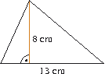

zad 6.

Oblicz pole poniższego trapezu

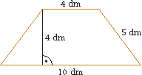

Pracę samodzielna podam podczas lekcji.